Демоверсия
Контрольная работа № 3. Тема «Электромагнитное поле».

1. Магнитное поле существует
1) только вокруг движущихся электронов
2) только вокруг движущихся положительных ионов
3) только вокруг движущихся отрицательных ионов
4) вокруг всех движущихся заряженных частиц
2. Магнитные линии
1) всегда незамкнуты и направлены от северного магнитного полюса к южному
2) всегда незамкнуты и направлены от южного магнитного полюса к северному
3) всегда замкнуты и направлены от северного магнитного полюса к южному
4) всегда замкнуты и направлены от южного магнитного полюса к северному
3. На каком рисунке правильно изображена картина линий магнитного поля длинного проводника с постоянным током, направленным перпендикулярно плоскости чертежа от нас?
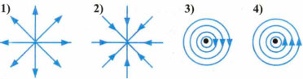
1) 1 2) 2 3) 3 4) 4
4. Положительно заряженная частица, имеющая горизонтально направленную скорость v, влетает в область поля перпендикулярно магнитным линиям. Куда направлена действующая на частицу сила?
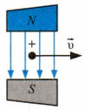
1) Вертикально вниз 2) Вертикально вверх
3) На нас 4) От нас

5. По проводнику течет ток от нас. Определите направление силовой линии магнитного поля этого тока.
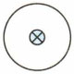
1) По часовой стрелке 2) Против часовой стрелки
3) Не хватает данных для ответа 4) Среди ответов нет правильного

6. Определите индукцию магнитного поля, в котором на проводник длиной 10 см действует сила 0,05 Н. Сила тока в проводнике 25 А. Проводник расположен перпендикулярно индукции магнитного поля.
1) 2 Тл 2) 0,02 Тл 3) 5 Тл 4) 0,005 Тл

7. Как должна располагаться плоскость витка по отношению к линиям магнитной индукции, чтобы магнитный поток был максимальным?
1) Перпендикулярно линиям 3) Параллельно линиям
2) Под некоторым углом к линиям 4) Магнитный поток не зависит от расположения контура
8. На рисунке показано направление линий магнитного поля. В этом магнитном поле замкнутый виток проволоки сначала перемещают вертикально вверх так, что плоскость витка параллельна линиям индукции магнитного поля (на рис. — ситуация А), затем вращают вокруг горизонтальной оси (на рис. — ситуация В). При каком движении рамки происходит изменение магнитного потока?
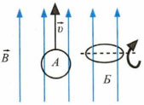
1) только в А
2) только в Б
3) и в А,и в Б
4) ни в А, ни в Б
9. Один раз кольцо падает на стоящий вертикально полосовой магнит так, что надевается на него, второй раз так, что пролетает мимо него. Плоскость кольца в обоих случаях горизонтальна.
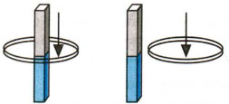
Ток в кольце возникает
1) в обоих случаях
2) ни в одном из случаев
3) только в первом случае
4) только во втором случае
10. Постоянный магнит вводят в замкнутое алюминиевое кольцо. При этом
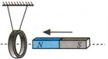
1) кольцо отталкивается от магнита
2) кольцо притягивается к магниту
3) кольцо остается неподвижным
4) среди ответов нет правильного
11. Чему равна стандартная частота переменного тока в России?
1) 25 Гц 2) 50 Гц 3) 75 Гц 4) 100 Гц
12. Что можно сказать о силовых линиях вихревого электрического и электростатического полей?
1) Силовые линии этих полей замкнуты
2) Силовые линии этих полей начинаются на положительных зарядах, а заканчиваются на отрицательных
3) У вихревого электрического поля силовые линии замкнуты; а у электростатического начинаются на положительных зарядах, а заканчиваются на отрицательных
4) Силовые линии этих полей начинаются на отрицательных зарядах, а заканчиваются на положительных
13. Радиостанция работает на частоте 60 МГц. Найдите длину электромагнитных волн, излучаемых антенной радиостанции. Скорость распространения электромагнитных волн с = 3 · 10⁸ м/с.
1) 0,5 м 2) 5 м 3) 6 м 4) 10 м
14. На рисунке приведен график зависимости силы тока от времени в колебательном контуре при свободных колебаниях. Если катушку в этом контуре заменить на другую катушку, индуктивность которой в 4 раза меньше, то период колебаний контура будет равен
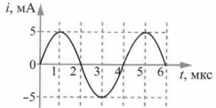
1) 1 мкс
2) 2 мкс
3) 4 мкс
4) 8 мкс

15. Показатели преломления относительно воздуха для воды, стекла и алмаза соответственно равны 1,33; 1,5; 2,42. В каком веществе свет распространяется с минимальной скоростью?
1) В воде 2) В стекле 3) В алмазе 4) Во всех трех веществах одинаково
16. Известно, что криптон имеет в видимой части спектра излучения линии, соответствующие длинам волн 557 нм и 587 нм. В спектре излучения неизвестного газа обнаружены две линии, соответствующие 557 нм и 587 нм. Отсюда следует, что в неизвестном газе
1) криптон отсутствует
2) присутствует только криптон
3) помимо криптона присутствует еще один элемент
4) помимо криптона присутствуют еще два или три элемента
17. В шкафу висят две куртки. Одна куртка синего цвета, другая — желтого. Разные цвета курток говорят о том, что
1) синяя куртка холоднее на ощупь, чем желтая
2) синяя куртка лучше греет
3) краски, которыми покрашены куртки, поглощают свет разных длин волн
4) желтая куртка прочнее

